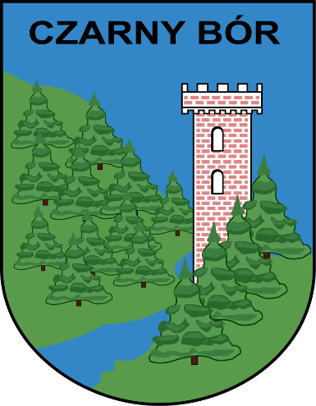
GMINA CZARNY BÓR APLIKUJE O ŚRODKI NA WYMIANĘ KOTŁÓW DLA MIESZKAŃCÓW GMINY

DOFINANSOWANIE NA WYMIANĘ SYSTEMU OGRZEWANIA NAWET DO | 35 000 złotych

Spotkanie informacyjne odbędzie się 6 lutego 2019r. godzina 17.oo w Bibliotece + Centrum Kultury w Czarnym Borze przy ul. Głównej 43
Program ten skierowany jest do osób mieszkających w Gminie Czarny Bór w budynkach jednorodzinnych oraz mieszkaniach w budynkach wielorodzinnych.
Zapraszamy do udziału, wartość dotacji 70%, wkład własny 30%
Informujemy, że nasza gmina wspólnie z innymi gminami Aglomeracji Wałbrzyskiej przystąpiła do opracowania wniosku o dotację na wymianę kotłów grzewczych oraz modernizację instalacji grzewczych w budynkach jednorodzinnych i wielorodzinnych lokalach mieszkalnych.

Obecnie prosimy o składanie wstępnych deklaracji przystąpienia do projektu (dokument deklaracji jest dostępny w Urzędzie Gminy w Czarnym Borze, pokój nr 12 lub do pobrania na stronie; BIP.czarny-bor.pl zakładka: Ogłoszenia i Komunikaty
Wstępne Deklaracje zbierane będą do 28 lutego 2019r. godzina 15.30

